Ex 1
- <!DOCTYPE html>
<head>…</head>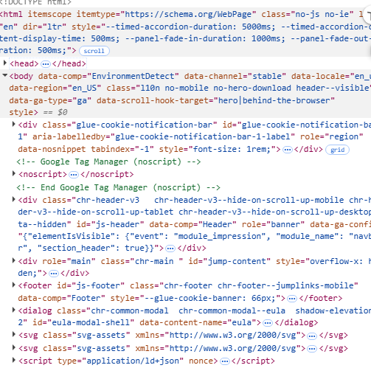
Aici avem introducerea htmlului, cu elementele specific. Ele ne ajuta sa formam pagina web, sa-I dam nume si sa introducem in site ce ne dorim.
b)
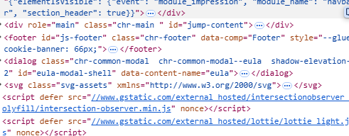

c)
